2022年11月11日
应用于导通接地的室温固化新配方，良率和可靠性显著提高，为热敏基板提供超强保护
汉高推出专为适应紧凑型摄像头模组复杂性而设计的导电胶

中国上海 – 作为消费电子材料解决方案的领先企业，汉高今日推出其最新导电胶（ECA）产品。该产品可在室温条件下固化，从而提高良率并保护移动设备紧凑摄像头模组（CCM）的内部温度敏感结构。Loctite Ablestik ICP 2120是一款湿气固化导电胶，具备强大的电子电气设备接地性能，有利于保护持续微型化及更轻薄的移动设备摄像头组件。

“Loctite Ablestik ICP 2120展现了汉高提供广泛解决方案的技术实力。”汉高粘合剂电子材料研发总监Toshiki Natori指出材料配方的专长体现在产品的多种特性上，并表示：“许多导电胶材料都是溶剂型粘合剂，需要在高温下实现完全固化。汉高凭借其技术专长打造了独一无二的化学平台，而且借助该平台而研发的Loctite Ablestik ICP 2120适用于批量生产，满足高性能需求。”

除了其核心的电子电气优势外，Loctite Ablestik ICP 2120具备低模量（在25°C 温度下，达到900 MPa）的化学特性，强化了抗跌落性能；并且它能够在室温或低温条件下快速固化（在50°C条件下，30分钟实现固化），从而可实现批量处理，并且有助于基板保护和节能降耗。对更小、更薄和更复杂的紧凑摄像头模组基板过度加热，会产生翘曲或收缩现象，影响光学性能并降低良率，因此有必要限制高温加工。

更为重要的是，Loctite Ablestik ICP 2120专为电子导通接地而设计，汉高优化其电学特性以满足高性能需求。该产品在客户模组器件上表现出低直接接触电阻（DCR<5Ω/件）以及低体积电阻的特性，能确保彻底消除基板上的静电放电，从而实现稳定运行。此外，随着紧凑摄像头模组功能的不断扩展，且需要保持相对较小的体积，这就可能产生发热问题。Loctite Ablestik ICP 2120具有高导热率，达到7.0 W/m-K，有助于散热，从而提高产品性能和可靠性。

尽管Loctite Ablestik ICP 2120起初专为紧凑摄像头模组多摄像头应用而开发，但其化学特性也适合其他导电胶应用领域，例如：消费电子模组组件接地或器件级电磁干扰（EMI）屏蔽。正如Natori所总结道：“这款导电胶非常独特，在保护热敏微型元件精密特性、满足量产要求的同时，提供出色的电学性能。对于移动设备设计师而言，完美结合这些优势和性能的产品不可多得。”

欲了解更多信息，请访问http://www.henkel-adhesives.com/electronics。

关于汉高

汉高在全球范围内经营均衡且多元化的业务组合。通过强大的品牌、卓越的创新和先进的技术，公司在工业和消费领域的三大业务板块中确立了领先地位。汉高粘合剂技术业务部是全球粘合剂市场的领导者，服务于全球各行各业。在洗涤剂及家用护理以及化妆品/美容用品两大业务板块中，汉高也在各国市场和众多应用领域中的具有领先地位。公司成立于1876年，迄今已有140多年光辉历史。2021年，汉高实现销售额逾200亿欧元，调整后营业利润达27亿欧元左右。汉高在全球范围内约有5.2万名员工，在强大的企业文化、共同的企业目标与价值观的引领下，他们融合为一支热情、多元化的团队。作为企业可持续发展的表率，汉高在许多国际性指数和排行榜中名列前茅。汉高的优先股已列入德国DAX指数。更多资讯，敬请访问www.henkel.com。

媒体联系人

姓名：Yeap Wei Ting
邮箱：weiting.yeap@henkel.com

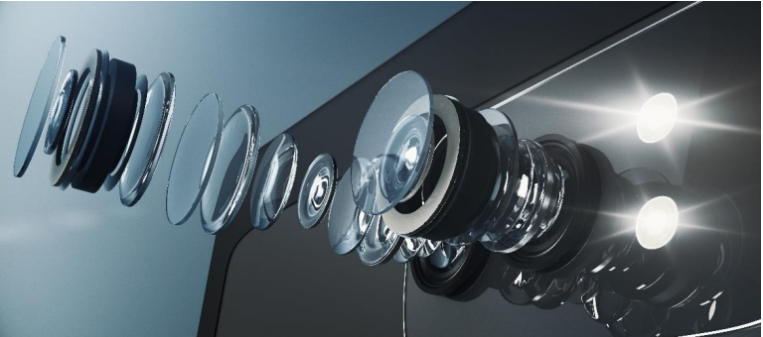
Loctite Ablestik ICP 2120是专为适应紧凑型摄像头模组复杂性而设计的湿气固化导电胶

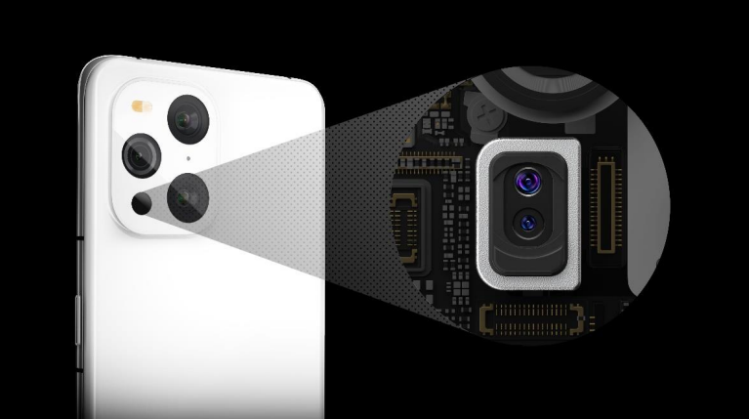
新配方为热敏基板提供超强保护，良率和可靠性显著提高

